附件：
参会回执
单位名称
是否为《建设监理》理事会会员或云南省建设监理协会会员 |  |  |  | □是  □否
地 址 |  |  |  | 邮 箱
联系人 |  |  |  | 手 机
参加活动人员姓名 | 性 别 |  | 职务 | 手机 |  | 住宿标准种类  10月（ ）日入住-  10月（ ）日离店
 |  |  |  |  |  | 1/2标房 | 单人房
 |  |  |  |  |  | □ | □
 |  |  |  |  |  | □ | □
 |  |  |  |  |  | □ | □
会务费  付款方式 |  |  | ◎银行转账  户名：上海建科文化传媒有限公司  开户行：招商银行上海分行徐家汇支行  账号：121926192710203  汇款日期： 月 日 |  | 增值税开票信息：
备 注 |  | 标间、单人间：350元/间（含双早）

备注：★1.务请于2023年10月13日前将填好的本回执发送邮件（369531537@qq.com）至编辑部；为便于统计和安排参加活动人员以及电脑开票的需要，请于10月13日前将会务费进行银行转账，并把汇款回单扫描或拍照发送至邮箱：369531537@qq.com。
★2.编辑部地址：上海市宛平南路75号2号楼208室
会议酒店交通指南

会议不安排接送站，请参会代表自行前往。
1.会议地点及交通图
报到地点：昆明花之城豪生大酒店薰衣草大堂
地址：昆明市盘龙区金瓦路8188号
酒店联系电话：0871-65036999
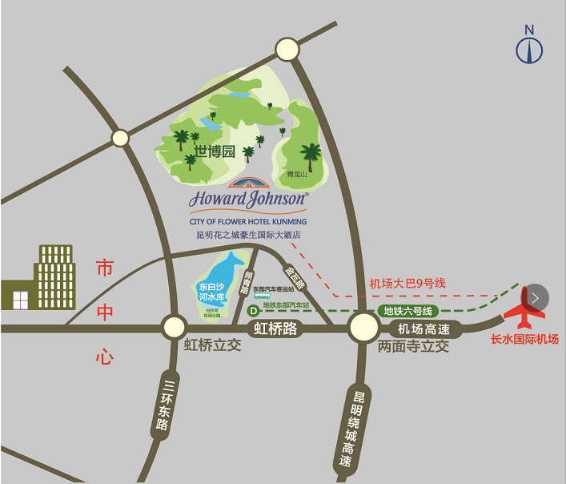
2.到达酒店交通

昆明长水国际机场 → 昆明花之城豪生大酒店：

方案一：乘出租车至酒店（薰衣草大堂）全程约15公里，车费约60元；

方案二：机场地铁6号线→昆明新东部客运站下车→乘坐K9/22/29/60/Z110路公交车→花之城广场站下车，步行200米到达酒店薰衣草大堂。

昆明火车站→昆明花之城豪生国际大酒店：

方案一：乘出租车至酒店（薰衣草大堂）全程约9公里，车费约40元；

方案二：乘坐地铁1号线（大学城南方向）到交三桥站下车，在昆明市实验中学换乘K9，到花之城广场站下车，步行200米到酒店薰衣草大堂；

方案三：在昆明站（永胜路）站乘坐60路公车至花之城广场站下车，步行200米至酒店薰衣草大堂。

昆明南站→昆明花之城豪生国际大酒店：

方案一：乘出租车至酒店（薰衣草大堂）全程约22公里，车费约70元；

方案二：在昆明南站乘坐地铁到交三桥站，在昆明市实验中学站换乘K9路公车到花之城广场站下车，步行200米到达酒店薰衣草大堂。

